Notas de clase
12 de agosto de 2026
Tema: Playwright y automatización de pruebas
Presentado por: Luz Marina Franco Hernández
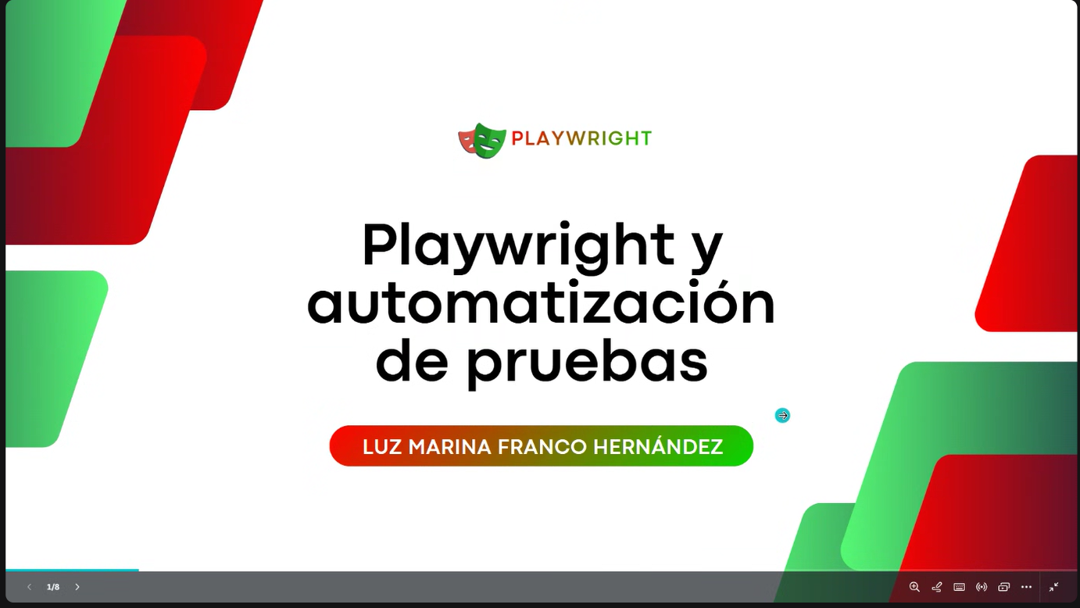

1. ¿Qué es Playwright?
Playwright es un framework de automatización de pruebas desarrollado por Microsoft. Permite controlar navegadores mediante código para comprobar automáticamente el funcionamiento de aplicaciones web.
Su objetivo es simular las acciones que realizaría un usuario real y verificar que la aplicación responda correctamente.
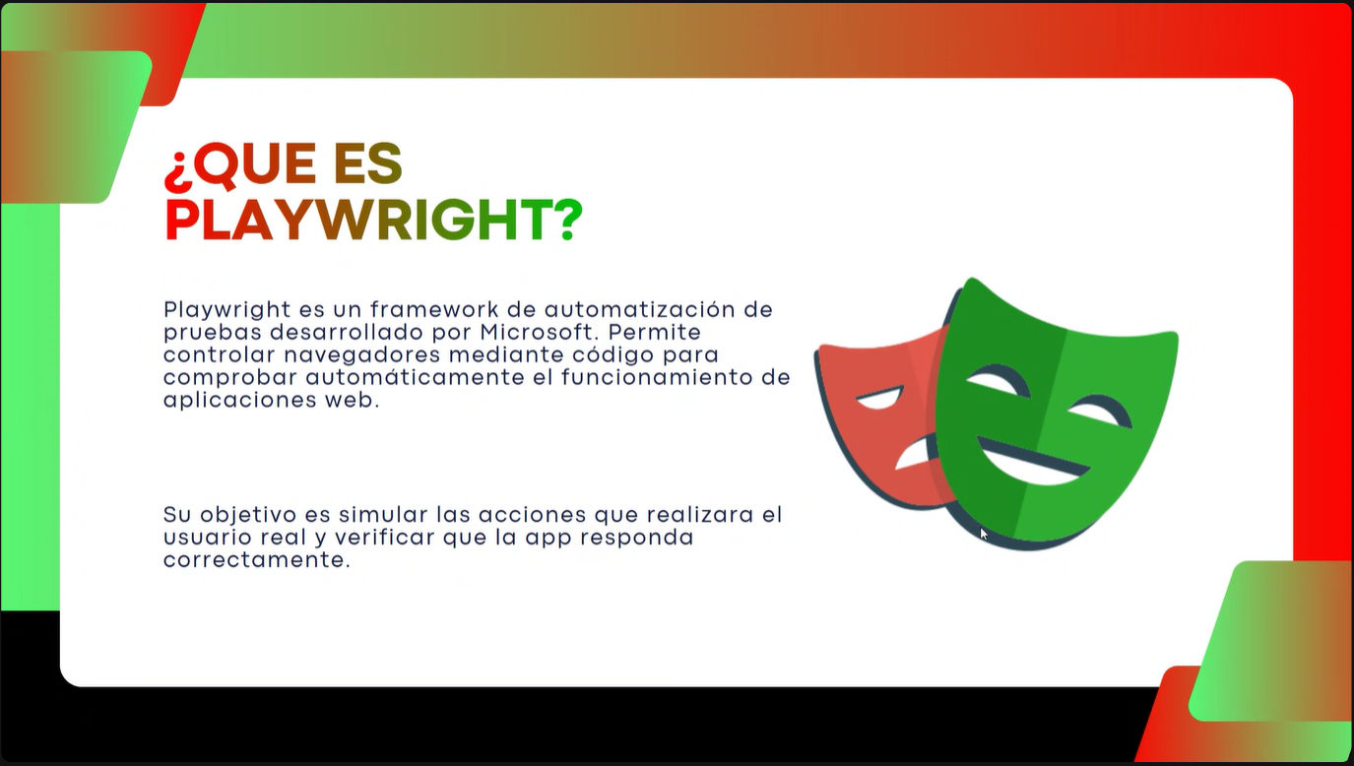
Nota: codificando se pueden crear pruebas para validar el sistema. Esto incluye pruebas funcionales, E2E, de regresión y de navegación e interacción con la interfaz.

2. Funciones
Playwright se utiliza principalmente para realizar pruebas:
- Funcionales
- E2E (End to End)
- De regresión
- De navegación e interacción con la interfaz
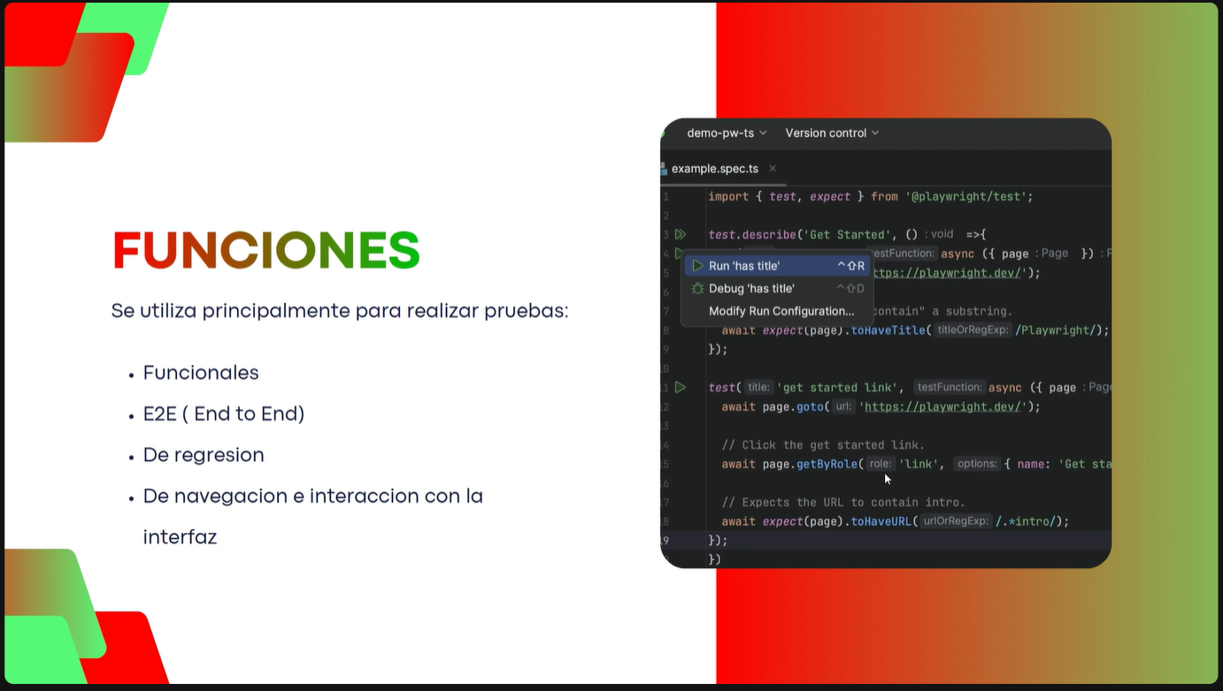

3. ¿Para qué sirve y cómo funciona?
Playwright permite automatizar acciones que normalmente realizaría el usuario en la aplicación.

Ejemplo de flujo:
- Abrir página → Iniciar sesión → Llenar formulario
- Verificar → Hacer clic
Además de realizar acciones, Playwright puede comprobar si el resultado obtenido es el esperado.
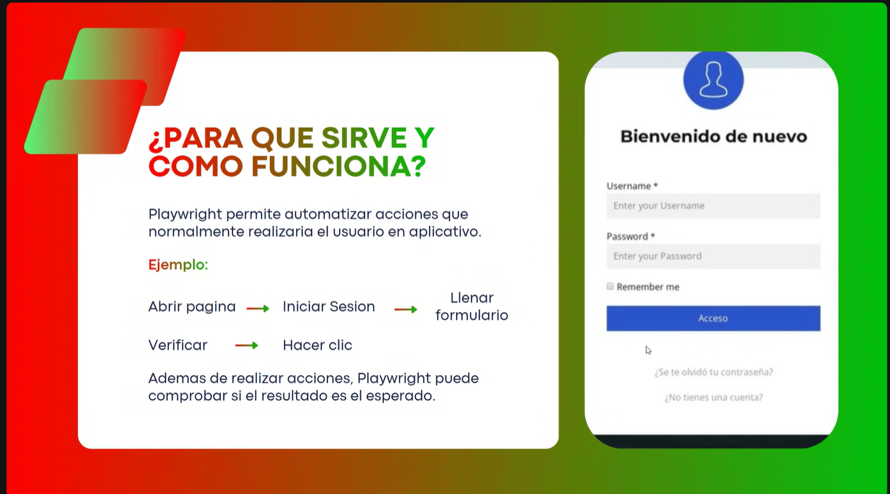
Nota: sirve para automatizar acciones que haría el usuario.

4. Navegadores y lenguajes compatibles
Playwright permite ejecutar las pruebas en diferentes motores de navegador:
- Chromium: utilizado por Chrome, Microsoft Edge, Brave, Opera y Vivaldi.
- Firefox: permite probar el comportamiento en Firefox.
- WebKit: permite realizar pruebas sobre el motor utilizado por Safari.
Puede utilizarse con los siguientes lenguajes: JavaScript, TypeScript, Python, Java y C# / .NET.
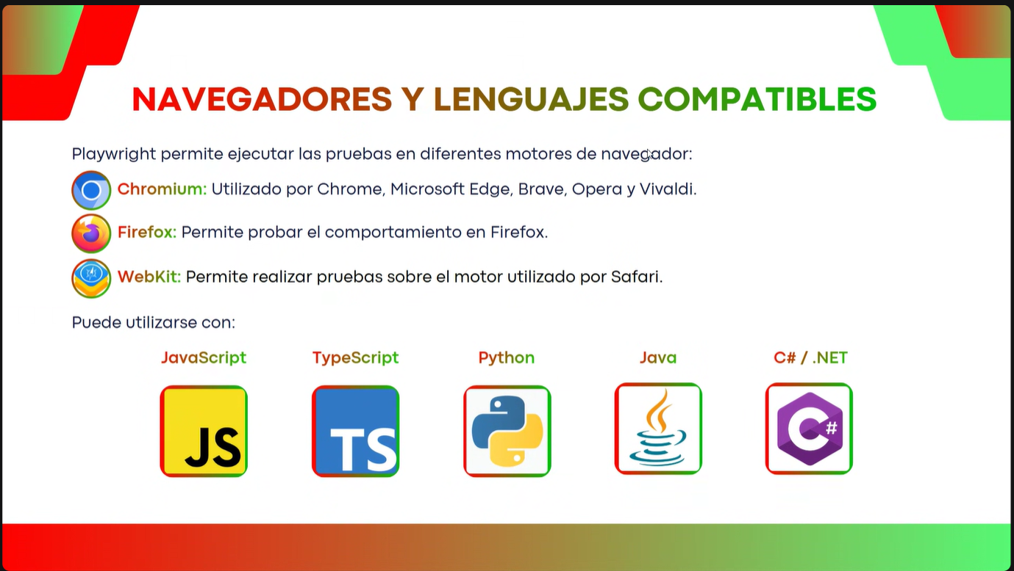

5. ¿Qué programas necesitamos?
Para trabajar en Playwright necesitamos lo siguiente:
- Visual Studio Code: para programar
- Node.js: para programar
- NPM: para programar
- Playwright: para programar
- Navegador: para programar
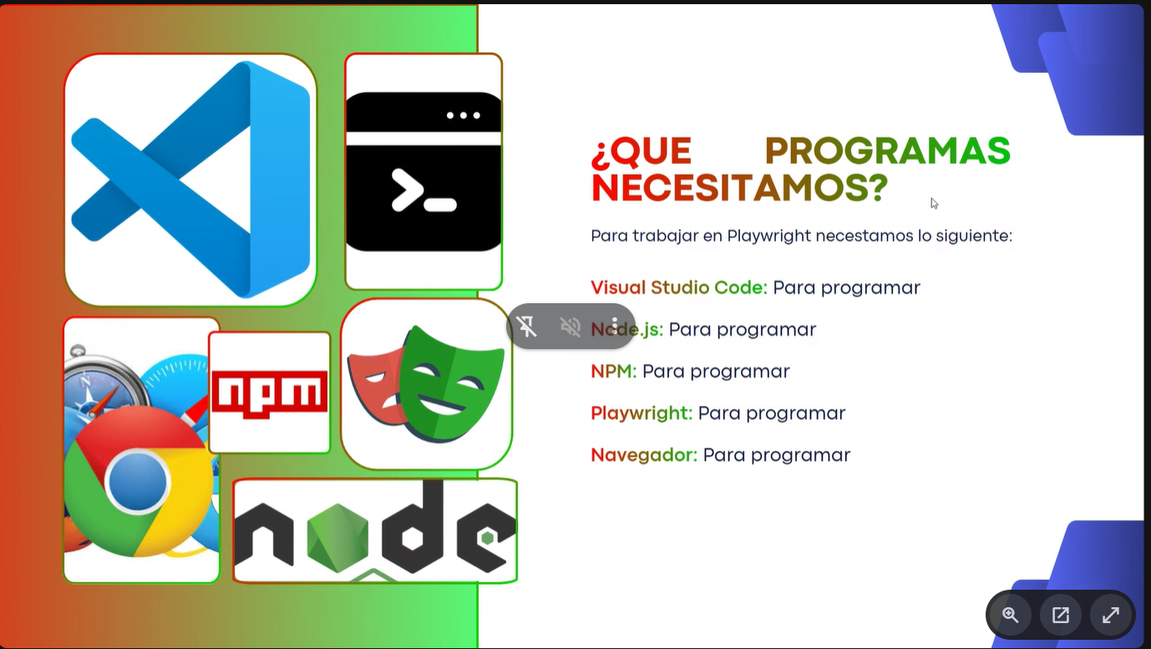

6. Estructura del proyecto
- tests/: contiene los casos de prueba.
- .spec.js: contiene los casos de prueba.
- playwright.config.js: configuración del proyecto.
- package.json: dependencias y configuración de NPM.
- node_modules/: carpeta donde NPM guarda las dependencias que necesita el proyecto para funcionar.
